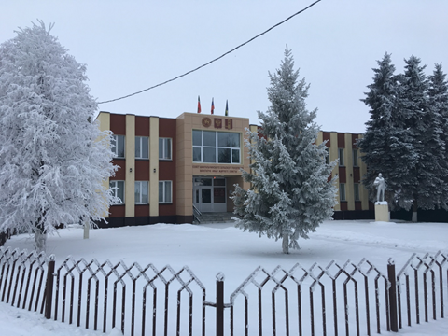

**Слайд.2**.Хәерле көн хөрмәтле авылдашлар, килгән кунаклар!



Менә тагын бер ел үтеп китте. Елның башында ук авыл җирлеге өчен иң мөхиме, булган мәсәләләрне уртага салып сөйләшү, киңәшләшү алдагы ел өчен планнар кору, билгеләү кирәк. Очрашуыбыз файдалы, нәтиҗәле булыр дигән өметтә җыенны башлап җибәрергә рөхсәт итегез.

Бүген сезнең карамакка узган 2019 нчы ел эшенә кыскача отчет тәгъдим ителәчәк һәм алдагы елга сезнең белән берлектә эш максатлары куярбыз..

Шәнгәлче авыл җирлеге үзенең эшен 131 Федераль закон нигезендә, Россия Федерациясе һәм Татарстан Респубикасы Конституцияләре ,шул ук вакытта Россия Президенты һәм Татарстан Президенты юлламаларына таянып һәм җирлектә яшәүче халык хокукларын, гореф гадатләрен, телләрен һәм диннәрен саклауда алып барды.

**Слайд.3**

131-ФЗ 14 ст. Үзгәрешләр кертү сәбәбле яңа редакция нигезендә авыл җирлекләрендә 13 вазыйфа калдырылды. Әммә ләкин бездән һаман элекечә тәләп итәләр. Элек 19 вазыйфа билгеләнгән иде. Сез слайдта барсында күрә аласыз.

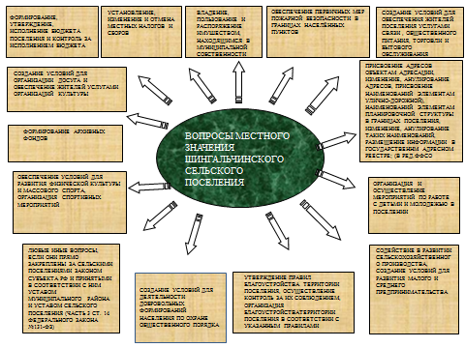

Бүгенге көндә Татарстан Республикасында 956 муниципаль берәмлек, шул исәптән 2 шәһәр округы, 43 муниципаль район, 39 шәһәр җирлеге, 872 авыл җирлеге бар. Шуларның берсе Шәңгәлче авыл җирлеге.

Шәңгәлче авыл җирлеге Советы агымдагы елда депутатлар утырышларында, халык җыеннарында җирлектә яшәү шартларын яхшыртуда, янгын куркынычсызлыгы тәләпләрен үтәү, территорияне төзекләндерү, объект булган җирдән файдалану кагыйдәләренә үзгәреш һәм өстәмәләр кертү, сәяси һәм ихтисадый үсеш, урамнарны яктырту, электр, газ, су белән тәемин итү кебек эшләр керде. 2019 елда Шәңгәлче башкарма комитеты тарафыннан 300 дән артык хатлар язылды, 30 нотариаль документ һәм 639 язма справкалар бирелде. Ел дәверендә халыктан язма рәвештә 12 гариза керде. Барлык сорауларда каралып барылды һәм күбесе хәл ителде. Еш бирелгән сораулардан: урам яктылыгы эшләмәү, сукбай, хуҗасыз этләр күбәеү, күрше белән телгә килү, яңа йортларны рәсмиләштерү.

**Слайд.4**

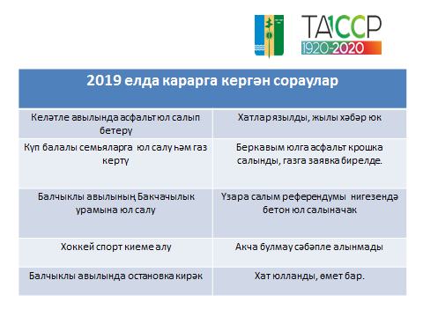

Үткән елда күтәрелгән сорауларның үтәлешенә килсәк бик сөендерелек түгел.

1. Келәтле авылында асфальт юл салып бетерү. Хатлар язылды, нәтиҗәсе күренми.
2. Күп балалы йортларга газ кертү. Бу район күләмендәге эш. Хатлар язылды.
3. Балчыклы авылыда Бакчачылык урамында юл ремонтлау. 2020 елда салым акчасына бетон юл салу каралды.
4. Хоккей спорт киеме алу. Акча җитмәү сәбәпле алынмады.
5. Балчыклы авылында остановка ясау. Хат юлланды, өмет бар бәлки быел булыр.
6. Күп катлы йортларда подъездларга ремонт. Бу сорауга күпкатлы йортлар белән идәрә итүче оешмасының җитәкчесеннән ишетерсез.

**Слайд.5** Авыл җирлегенең бюдҗет үтәлеше түбәндәгечә: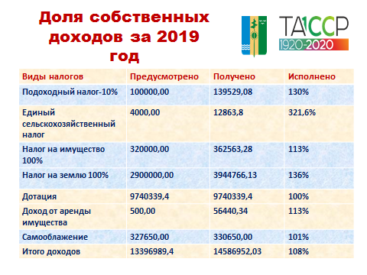

|  |  |  |  |  |
| --- | --- | --- | --- | --- |
| № п/п | Налог тѳре | Каралган | Бирелгән, җыелган | Үтәлеше % |
| 1 | Подоходный налог -10% | 100000.00 | 139529,08 | 130% |
| 2 | Бердәм авыл хуңалыгы налог | 4000,00 | 12863,8 | 321,6% |
| 3 | Миллек налогы 100% | 320000,00 | 362563,28 | 113% |
| 4 | Жир налогы -100% | 2900000,00 | 3944766,13 | 136% |
| 5 | Дотация | 9740339,4 | 9740339,4 | 100% |
| 6 | Арендадан керем | 500,00 | 56440,34 | 113% |
| 7 | Узара салым | 327650,0 | 330650,0 | 101% |
| 8 | Барлык керем | 13396989,4 | 14586952,03 | 108% |

**Слайд.6**

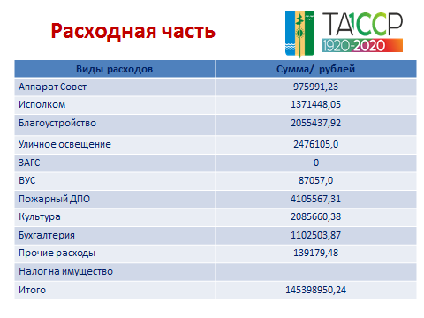

Чыгымнар:

* Аппарат-Совет , ИК-975991,23/1371448,05
* Благоустройство-2055437,92
* Урам утына-2476105,0
* ВУС-87057,0
* Ут сүндерү ДПО-4105367,31
* Мәдәният-2085660,38
* Бухгалтерия-1102503,87
* Башка тѳрле чыгымнар -139179,48
* Референдум-111336,89
* Итого: -14510087,13

**Слайд.7**

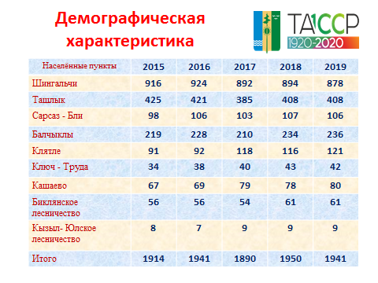

Х**алык саны буенча мәглүмәт җиткезеп китәм.**

**Әйтергә кирәк халык саны елдагыча тора, шунысыда мәглүм монда пропискасыз яшәүчеләр саны кермәгән, ә алар тагын 500 дән артык җыела. Авыл җирлеге бюдҗеты авылда пропискада булган кешеләр саны белән билгеләнә. Бу безнең авыл җирлеге халкына кызык түгел. Бездә яшәп шул ук уңайлыклар белән файдаланалар, ә акчалары читтә һәм күбрәк шулардан ризасызлык язма хатлары килә. Әммә ләкин аларның араларында авылларга, аның халкына ярдәм кулы сузучылар да бар.Алланың рәхмәте яусын аларга.**

**Авыллар картаялар, төп яшәүче халыклар саны кимеп бара алар урынына лаеклы ялга чыккан балалары кайталар, кемнәрдер йорт сатып алып күченеп киләләр. Шунысыда күңелне сөендерә. Авыл яшәячәк.**

**Слайд 8.**

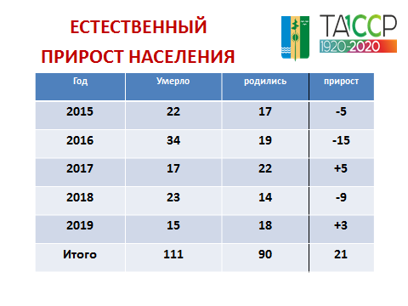

**Шул ук вакытта үлем китү һәм балалар туу белән таныштырып китәм.**

**Быел 3 балага үсеш алдык.**

**Ничек бу нәтиҗәләргә ирештегез дип сорасагыз вакытлыча урам утларын сүндереп алгаладык, ә чынлыкта Аллага тәгаләгә рәхмәт, безнең яшләребезгә балалар биреп сөендергән өчен. Аларны эти, эни, олыларны бабай , әби хисләрен тоярга насыйп иткән өчен. Баларыбыз тәүфиклы, саф таза булып үсеп киләчәктә ахирәт тормышына күчеп киткәннәргә дога кылучылардан булсыннар.**

**Слайд.9**

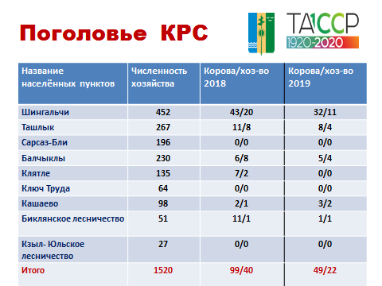

**Быел без демографик яктан үсеш алсак, мал саны буенча кинәт кимүгә киттек.**

**Былтыр 99 баш сыер булса, быел 52 сыерга калды. Хөкүмәт тарафыннан нинди генә ярдәм булмасын, ә алар бар мал саны артмый. Бу тагын авылның картаюын раслый. Шәһәрдән кайткан кеше тавык чебештән башка зур мал асрарга ашыкмый. Ул асрашлы булса яшләй шәһәргәдә чыгып китмәс иде. Ерак китәсе юк без үзебездә олы мал тотмыйбыз. Мин 19 ел элек эшли башлаган вакытта Шәнгәлчедә 450 , Ташлыкта 200 тан артык мал көтүдә йөри иде. Бүген кайбер мал тотучылар күршесеннән кимсетү сүзләре ишетеп торсаларда үзләренең әрсезлекләре , тырышлыклары белән һаман мал тоталар. Аларга авыр эшләрендә Алла ярдәм бирсен, үстергән малларының бәрәкәтен күрсеннәр.**

Иртә яздан елдагыча кар эреп бетүгә җәмәгәтчелек урыннарын һәм юл буйларын чүпләрдән арындырыла. Республика күләмендә елда апрель , май айлары санитар ике айлыгы итеп иглан ителә. Шуның кысасында авыл халкы, барлык оешмалар активлык күрсәттеләр, зиратлар чистарту өмәләре үткәрелде.Дөресен әйтергә кирәк безнең аксаган якларда бар. Мөгаен бу эш көндәлек булып торырга тиеш. Матур киенәбез, тәмле ашыйбыз, йортларны матурлыйбыз, ә кайвакыт йорт аллары, бакча башлары читтә кала. Бигрәк ачу килә юл кырыйларына машинадан, урынсыз пакет белән чүп ташлап китүчеләргә. Бүген зур чүпләрне түгәргә урын билгеләнгән, ә кемдер һаман су буйларына, чокырларга, урман эченә илтеп бушата. Тикшерүчеләр килгәч безгә чистатырга кала. Алла биргән матур табигатне пычратырга беркемнең дә хакы юк. Уйланыйк һәм барлык җирлекне чиста тотып урынлы файдаланыйк.

**Слайд.10**

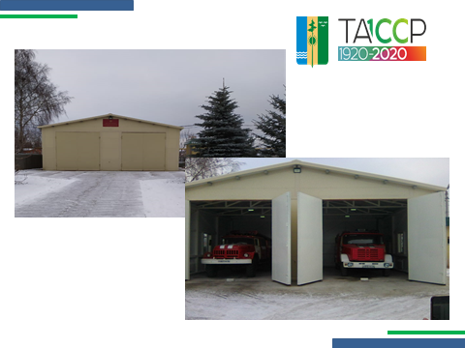

**Слайд.11**

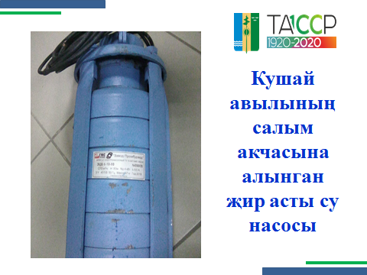

2019 нче елда җирлек өчен мөхим һәм нәтиҗәле булган эшләрдә башкарылды шуларның берсе бюдҗет һәм узара салым акчасына ут сүндергеч машиналарына җылы гараж ясалып бетү. Кушай авылында су челтәренә насос, труба җиһазлары алынды, язга керү белән урнаштыру күздә тотыла.Агымдагы елда 2019 елда җыелган узара салым акчасына М.Дҗалиль урамына бетон юл , ә Ташлык авылында су үткәргеч салулар ниятләнде. Быел да узара салым акчаларын җыю башлана, Балчыклы авылы беркавым җыйдыда инде. Дөрес аңларга кирәк кеше үзенең күмәк каралган эшләргә керткән хәләль акчасыннан үзенәдә, семьясынада, ахирәт тормышына күчеп киткән барлык туганнарына дога, савап булып барып торачак. Мондый форсаттан файдаланып калырга кирәк. Шәңгәлче авылында Сабан туй мәйданын ясауда зур эшләр башкарылды. Елдагыча җирле үзидәрә тарафыннан авыл эшчәннәрен искә алып истәлеккә бүләк тапшырыла.

**Слайд.12**

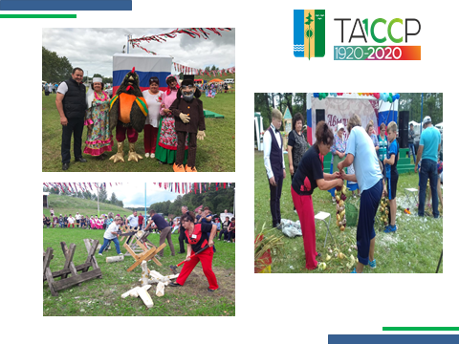

2018 елда Авыл хуҗабикәсе ярышында беренче урын алу сәбәпле, 2019 елда бу конкурс безнең җирлектә, Клятле авылы мәйданында үтте. Безнең яктан Хисамиева Рахима катнашты.Барсыда безнең табигатнең матурлыгына, кунакчыллыкка сокланып рәхмәт сүзләрен җиткезделәр.

Бөек җиңүнең 75 еллыгына барлык һәйкәлләргә төзекләндерү эшләре алып барыла. Язга чыгу белән дәвам ителәчәк, барлыгы 1500 сумга якын акча сарыф иттелде инде. Рәхмәт Муллин Генадий Николай улына, Клятле авылындагы һәйкәлне төзекләндерүнең күбесен үз өстенә алды.

**Слайд.13**

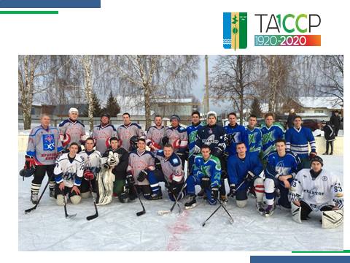

Хокей кордына су трубасы салынды, яшьләрнең актив катнашу нәтиҗәсендә яктырту утлары куелды. Бүгенге көндә авыл халкының , балаларның яраткан урыннарының берсе булып тора.

**Слайд.14**

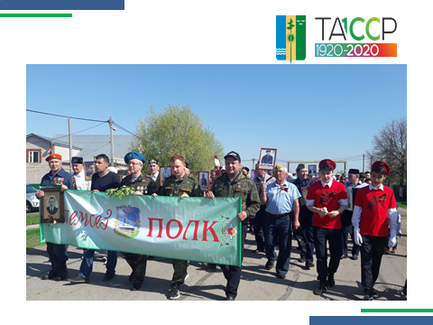

Елдагыча 9 нчы май, Сабан туй, Питрау бәйрәме, ярышлар, урам утларына ремонт ясау, газон чабу, юл чистарту, чүп чыгару эшләре башкарылды. Барлык учреҗдениләрдә яңа уку елына, җылылык ягу сезонына әзерлек алып барылды.

**Слайд.15**

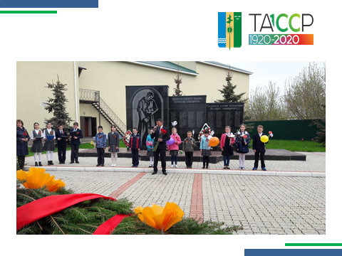

**Слайд.16**

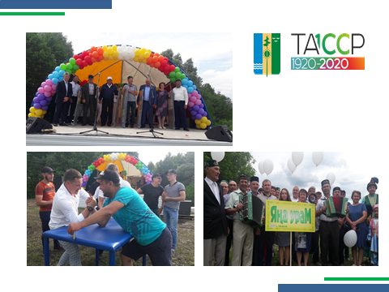

**Слайд.17**



**Җирлек күләмендә төрле бәйрәм чаралары үтә. Аның өчен 3 авыл клубы, 3 китапхәнә эшләп торалар. Безнең халык бар яктанда уңганнар.Үзләренең һөнәрләре белән күрше авылларда, районнарда, ярмаркаларда, шәһәр сабан туйларында чыгыш ясыйлар.**

**Слайд.18.**

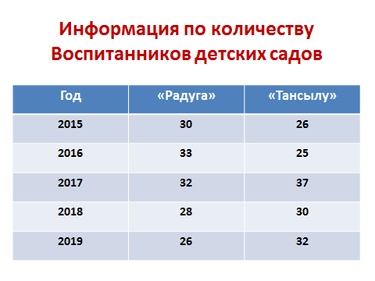

***Бүгенге көндә ике балалар бакчасы эшләп килә .***

**Икесе дә тиешле тәләпләр буенча җиһазландырылган. Һәрбер балалар бакчасында үзләренең укыту программалары буенча тәрбия бирелә , бәйрәм чаралары үткәрелә.**

**Гөмер-гөмергә кешелек алдында ничек итеп киләчәктә таяныч булырлык, еллар буена сынаулар, узган уңай гадәтләрне сеңдергән үсеп килүче буын тәрбияләү бурычы торган.Барлык иҗтимгый процесслар бер-бер артлы алышынып торган бүгенге заманда культура һәм әхләк кебек мөһим сыйфатларның югала баруы аеруча күзгә ташлана. Аларны аякка бастыру, яңартуны балачактан ук башларга кирәк. Үсеп килүче яшь буынны илебезнең лаеклы кешеләре итеп тәрбияләүдә мәктәпкәчә белем бирү учрежденияләренең роле гаять зур.Шуның белән бергә без яхшы тәрбиянең нигезе гаиләдән башлануын, ата-ананың төп тәрбияче булуын истә тотып эш йөртергә тиешбез.Ә тәрбиянең төп асылы – балалар бакчасы белән гаиләнең бердәмлегендә.**

**Спорт белән шөгелләнергә теләүчеләргә барлык уңайлыклар да мөмкинчелекләрдә бар. Сәламәтлек спартакиадасында 2019 елда безнең команда лаеклы 2 урынны яулады, 1 урын Камские Поляны.**

**Слайд.19**

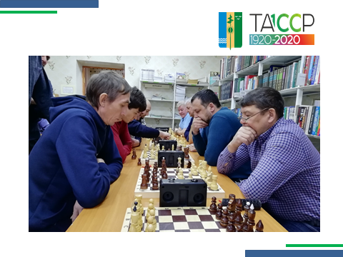

**Слайд.20**

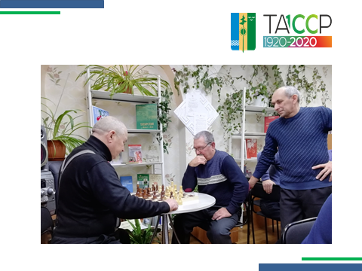

**Слайд.21**

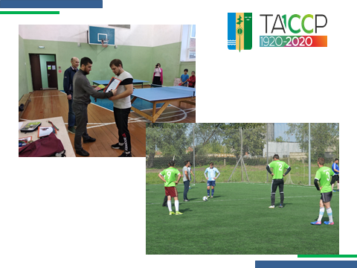

**2019 елда да яшьләребез үзләренең хәрәкәтләрен экстремизимга , терроризимга каршы акциясендә үткәрделәр. Елдагыча Корбан бәйрәменә багышлап фотбул ярышы үткәрделәр. Ярышка күрше авыллардан, шәһәрдән үзәк мухтасибәттән, Чаллыдан, УВД килгәннәр иде. Мәктәп спортзалында Шәңгәлче мәгәлләсе теннис буенча турнир үткәрде.** **Инде кышын хоккей ярышларын да башлап җибәрделәр. Ташлык авылында Хамзин Айдар депутатлар, эшмәкәрләр ярдәмендә шахмат ярышлары оештырды. Барлык үткән чаралар авыл җирлегендә яшәүче халыкны изге эшкә, игелек ясауга, киләчәк буынны тәрбияләү йөзеннән барды**.

**Әйтеп китәргә кирәк, 2019 елда Шәнгәлче җирлегендә янгын чыгу очраклары булды (20). Шуларның икесендә тукталып китәсе килә.**

1. **Җиңүнең 40 еллыгы урамында Фасхутдинов Роберның мунчасы янып йортка күчә башлады. Вакытында янгын машиналарның килүе зур фаҗигадан алып калдылар. Шунысын әйтәсе килә , вакытында Зайнуллин Рустам йөгереп чыгып Рамил абый машинаны безнең ишек алдына кертик дип әйтте. Шәһәрдән янгын машиналар килгәнче, ялкынны, печән белән тулы лапас түбәсен суытып тордык, нәтиҗәдә ялкын таралырга ирек бирмәдек. Аеруча рәхмәт сүзләрен барлык авылдашларга җиткезәм, кырыйда битараф булып карап тормадылар барсыда булыштылар.**
2. **Ключ Труда да теплица эчендә мал туар янды. Янгынның чыгу сәбәбе электр таймеры кую. Экспертлар әйтүе буенча күп янгыннар электр таймерларынан чыга.Бу бигрәктә шәһәрдә яшәүчеләр, йортларында, базларында, тавык кетәклекләрендә җылылык куючылар. Инде барыбызныда Аллага тәгалә үзе барлык әфәтләрдән сакласын, ә кичергәннәрне үзенең ярдәменнән ташламасын.**

**Авыл башлыгы үзенең 3 кешесе белән нәрсә майтара алала, аның янында аның яраткан халкы булмаса. Берлектә эшләгән эшләребез, кылган гамәлләребез авылларыбызның үсешеннән китсен. Киләчәк буын алдында кызарышлы булмасын. Барлык белгәннәрне аларга биреп калдырырга язсын.**

**Миннән сорыйлар:**

**-ничек түзәсең син бу эштә, барсынада ярарга тырышасың, ә кайберәүләр синең турда фетнә сөйләп йөриләр.**

**Минем җавабым бер:**

**- Аллага тәгәлә ярдәм итә.**

**Авыр чаклар буламы?**

**-Иң авыры кеше синнән ярдәм көтеп килеп, син булыша алмау.**

**-Бөтен гомерләрен шушы авылга багышлаган, намуслы хезмәтләрен куйган авылдашларны азакы юлга озатулары.**

**19 ел эш дәверендә төрле чаклар булгандыр, авырлыклар китергән булсам гафу итәрсез. Мин үземнең эш вазыйфаларын закон кысаларында үтәргә тырыштым. Бәлки китәргәдә вакыт җиткәндер.**

**Форсаттан файдаланып, рәхмәт сүзләремне беренчедән Аллага тәгаләгә, әлбәттә эшләребезне эшләргә, нәтиҗәләргә ирешүебезгә, сәбәпче булган зирәк җитәкчеләребезгә, депутатларга, җирле халыкка, хезмәттәшләремә җиткезәсем килә. Үзебезнең авыл җирлеге халкы исеменнән шәһәр хакимияте башлыгы Айдар Рәис улы, Казан хуҗасы Ильсур Рәис улы, Айрат Рәис улы Метшиннарга рәхмәтләребезне җиткезәсем килә.**

**Аеруча рәхмәтемне әхлак тәрбиясе биреп торучы мәчет имамнарына һәм чиркәү изге хезмәтчеләренә.**

**Аларның алып барган тәрбия эшләре нәтиҗәсендә җирлектә тынычлык, иминлек, татулык балкып тора.**

**Слайд.22**



* ***Берәү икенчесеннән сорый икән: 6 баласы булган кеше нәрсә турында уйлый да, 6 миллион сум акчасы булган кеше нәрсә турында уйлый.***
* ***Тегесе җавап биргән:***

***6 баласы булган кеше- 7 нчесе булмасада ярый дип уйлар, ә 6 миллион сум акчасы булган кеше ,-7 нче миллион зыян итмәс иде,- дип уйлар.***

***Байлык артыннан куып үзебезнең авылларыбызның тарихларын, кешеләрен, гореф -гадәтен, телен, динен онытмыйк- без бит авыл балалары.***

***Алдагы елларда да кемнең кайда эшләвенә карамастан, бергә-бергә исәнлектә, саулыкта, матур, тыныч тормышта, бер-беребезгә хөрмәт, ихтирам белән яшәргә насыйп итсен. Әмин.***

***Слайд.23***



Протокол схода граждан Шингальчинского сельского поселения

СДК Шингальчи 18.00. часов от 22 января 2020 года

На сходе граждан участвовали 112 человек, а также депутаты, руководители отделов Исполнительного комитета НМР РТ, здравоохранения, социальной защиты, главный ветеринарный врач, УУП, УСХиП, начальник Россреестр, управления земельных и имущественных отношений НМР, УВД, Татпотребсоюз, сетевая компания, ООО «Гринта», ЖКХ, Закамское природоохранное отделение и т.д. Объявления заранее о дне проведения схода граждан были развешены на информационных стендах в каждом населённом пункте поселения и проинформированы все руководители учреждений.

Слушали: Салимова Р.Х. – главу Шингальчинского сельского поселения НМР РТ о выборе председателя схода граждан.

Граждане предлагают избрать главу Шингальчинского сельского поселения Салимова Р.Х.

Голосовали: за – 112 человека

Против-0

Слушали: Салимова Р.Х. о выборе секретаря схода граждан для ведения протокола. Он предлагает Яруллину Ф.М.

Голосовали: за - 112

Против-0

Председатель схода граждан: Салимов Р.Х.

Секретарь схода граждан: Яруллина Ф.М.

**Повестка дня:**

1. Отчёт главы Шингальчинского сельского поселения о проделанной работе в течение 2019года и задачи на 2020 год.
2. Выступление директора « Шингальчинской ООШ»
3. Выступление УУП.
4. Выступление лесничий Кзыл-Юльского лесничества
5. Разное.

Голосовали: за - 112

Против-0

Определить порядок регламента.

1. Докладчик - 15 минут.
2. Содокладчик - 10 минут.
3. Вступление - 5 минут

Предлагается завершить сход граждан в течение 1 часов 30минут

Голосовали: за-112

Против – 0

1. Выступление главы. Слушали отчёт главы Шингальчинского сельского поселения. Отчёт прилагается.
2. Выступил с информацией заместитель руководителя исполнительного комитета Нижнекамского муниципального района Нигматзянов А.Г. Он ознакомил всех присутствующих положением в сельском хозяйстве по району, в том числе, о работах проделанных руководством Республики Татарстан и Главы администрации НМР РТ Метшина А.Р. Руководство и в дальнейшем будет способствовать в развитии ЛПХ и КХФ.
3. Выступила директор Шингальчинской общеобразовательной школы Хамидуллина А.А., В своём выступлении она ознакомила присутствующих с положением в школе. Отчёт прилагается

Задали вопросы: Рубан Т.Х.,о создании условий по продаже лекарств.

Ответил: Мерясев С.А.,- медицинские работники привозили по заявкам, но к сожалению никто не покупал.

Житель с.Ташлык: Гайнутдинов Г.Ш. –оказании медицинской помощи в Ташлыке.

Ответил: Мерясев С.А.-радиус оказания медицинской помощи в пределах Шигальчинской амбулатории

От имени инициативной группа многодетных семей н.п.Клятле-Фокеева Е.

Ответил-Ханов Ф.Г.-СЗЗ снята

Вопрос: ремонт подъездов МКД

Ответил: Хамхоев А.М. –в 4 подъездах в 2020 году запланирован ремонт.

Вопрос: бродящие собаки, невозможно пускать детей в школу, провожаем до школы и встречаем.

Ответил: Нигматзянов А.Г., есть закон , которое не позволяет организовать отлов собак, ждём разъяснений из соответствующих надзорных органов.

Вопрос: установка искусственной неровности и разметку «Зебр» в н.п.Балчыклы

Ответил: Нигматзянов А.Г., берем на работу , о результате сообщим дополнительно.

Принято решение схода граждан:

1. Принять доклад к сведению и оценить работу Главы Шингальчинского сельского поселения на хорошо.
2. Добиться до ремонта дороги д.Клятле ул. Центральная.
3. Газификация, прокладка дорог к жилым домам многодетным семьям д.Клятле
4. Продолжить работу по приведению в нормативное состояние дорог с.Балчыклы ул.Садовая, пос.Ключ Труда ул.Лесная
5. Добиться в установке остановочного павильона для маршрутных автобусов н.п.Балчыклы.
6. Ремонт подъездов.

Секретарь собрания Яруллина Ф.М.